课程使用模版 —— 行为组

- 总概

课程名称：
做个绿色环保卫士

课程梗概：
首先通过视频：塑料袋大白的一生，了解微塑料对生物及环境的影响，与学生互动，讨论人们为解决此类问题采取了哪些措施，随后引出公民十条内容。
针对教学重点，主要采用棋盘游戏，让学生在游戏过程中认识公民十条具体内容，利用情景问答形式，判断情景行为是否符合绿色生活方式，在面对错误的行为时，应该采取哪种方式改正。在回答正确时给予一定物质奖励，以此鼓励学生在生活中得以实践。针对教学难点，主要采用盲盒抽取方式，来带领学生参与绿色行动，同时引发学生思考如何成为一个变革者。
教学重点：
- 了解行动对可持续发展中的重要性
- 认识公民十条，激励学生在课外仍能践行绿色生活行动
- 了解环境污染及采取的相应措施

时长：
40分钟

课程资料包：
PPT×1
“塑料袋大白的一生”视频×1
游戏图纸×1
游戏棋子×若干
小奖品×若干
- 课程脚本

- 暖场（5分钟）
自我介绍，课程介绍，与同学们互动

各位小朋友们！大家好呀！我是今天的主讲老师XXX,来自XXX，XXX是今天的助教老师，很高兴能够和大家一起在绿色课堂里学习绿色生态知识。
本节课的主题为“做个绿色环保卫士”，在上节课大家了解了塑料袋的生产，那大家知道我们的塑料袋在使用完以后，它接下来的命运会如何呢（互动）？
大家说的都很有道理！那么接下来我们一起看一看，一只名为“大白”的塑料袋，在被人类使用完毕后的经历吧。

- 视频（5分钟）
1、通过一段视频了解塑料袋的去向
2、了解塑料袋在漂流过程中，可能造成的环境污染
3、引出公民十条
视频脚本如下：
“塑料历险记”vlog脚本
画面描述 | 拍摄场景 | 镜号 | 字幕/台词 | 机位 | 动作 | 时间/s | 音效
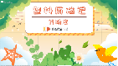 | 片头 | 1 | 塑料历险记 | 平拍 | 左右边渐入 | 4 | 无
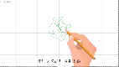 | 空白 | 2 | 嘿！大家好！我是大白。我是一个人类制造出来的塑料袋。接下来一起听听我的故事吧！ | 平拍 | 手绘塑料袋 | 11 | 无
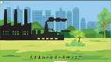 | 塑料工厂 | 3 | 很久很久以前，我出生在一个不知名的小工厂，但是过了很久之后工厂周围的水又黑又臭，而且周围的植物们都渐渐变得不健康，之后我便被送到了小主人家里。 | 平拍 | （1）1s时植物右边伸展进场，工厂扁平化图标左边伸展；（2）6s时雾霾特效，枯树左侧滑入；（3）13s塑料袋左侧滑入 | 17 | 无
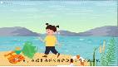 | 海滩 | 6 | 一天，我跟着我的伙伴们被带到了沙滩游玩，但是我被遗忘在这里 | 平拍 | （1）小女孩与塑料袋右方滑入；（2）塑料袋左侧滑入 | 4 | 无
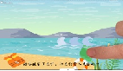 | 海滩 | 8 | 海浪收留了我们，把我们带入大海之中 | 平拍 | （1）海浪右方滑入；（2）塑料袋右边手型拖拽 | 8 | 无
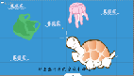 | 海洋 | 9 | 偶然间我们与水母相遇，发现我们非常相似，小乌龟出来觅食，却无意将我们当成水母吃下。不久之后小乌龟便开始肚子疼，行动困难，呼吸难受 | 平拍 | 左右移动塑料制品 | 14 | 恐怖音效
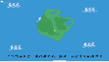 | 海洋 | 10 | 过了不知多久，我们在阳光、海水，以及空气的怀抱中，慢慢分解成了塑料小颗粒，进入大海深处 | 平拍 | 粒子升华 | 10 | 无
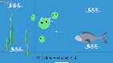 | 海洋 | 11 | 海里的小鱼出来寻找食物，却无意将我们吸入体内。过了很长一段时间之后，小鱼渐渐的游不动了，身体状况一日不如一日，慢慢的就生病了 | 平拍 | 右方滑入 | 14 | 紧张音效
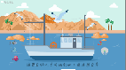 | 海面 | 12 | 我们困在小鱼的身体里面无法出去，海面上的人类将我们和小鱼捕捞上岸 | 平拍 | 右方滑入 | 8 | 无
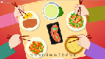 | 餐桌 | 13 | 之后我们出现在了餐桌之上，小朋友将小鱼吃下肚，我们也就进入到了小朋友的身体 | 平拍 | 右方滑入 | 10 | 无
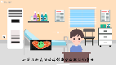 | 医院 | 14 | 小朋友连续吃了一段时间之后，便开始感觉到不适。如果小朋友继续吃带有塑料颗粒的食物，那他的结局将会是怎么样的？小朋友们开动脑筋想一想吧！ | 平拍 | 右方滑入 | 16 | 无
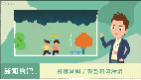 | 新闻报道 | 15 | 现今地球上大多数的动植物都遭受到了微塑料的污染，作为新时代地球守护人的我们，更应该从我做起，绿色出行，杜绝浪费粮食，不随意乱丢垃圾，坚持垃圾分类，明白我们与地球是一个共同体，共同建设美丽家园，绿水青山就是金山银山 | 平拍 | 右方滑入 | 26 | 无

看完了大白的一生，同学们能举出塑料袋对我们环境造成了哪些危害吗（互动）？不仅仅是塑料袋，在我们的生活中，存在着各种各样的污染，塑料污染、废水排放、空气污染等等。那为了治理这些污染，我们也提出了十条解决方案，下面我们一起来看一下吧！（引出“公民十条”内容）

3、游戏（20分钟）
•我们已经初步了解了公民十条的内容，这十条内容其实为我们成为成为一个合格的绿色环保卫士指出了一个大概的方向，那具体我们应该怎么做呢？接下来让我们一起玩一个游戏，通过这个游戏，我们一起来看看成为绿色环保卫士我们需要具体做一些什么吧！
- 游戏道具：骰子、四种不同颜色的棋子，游戏图纸
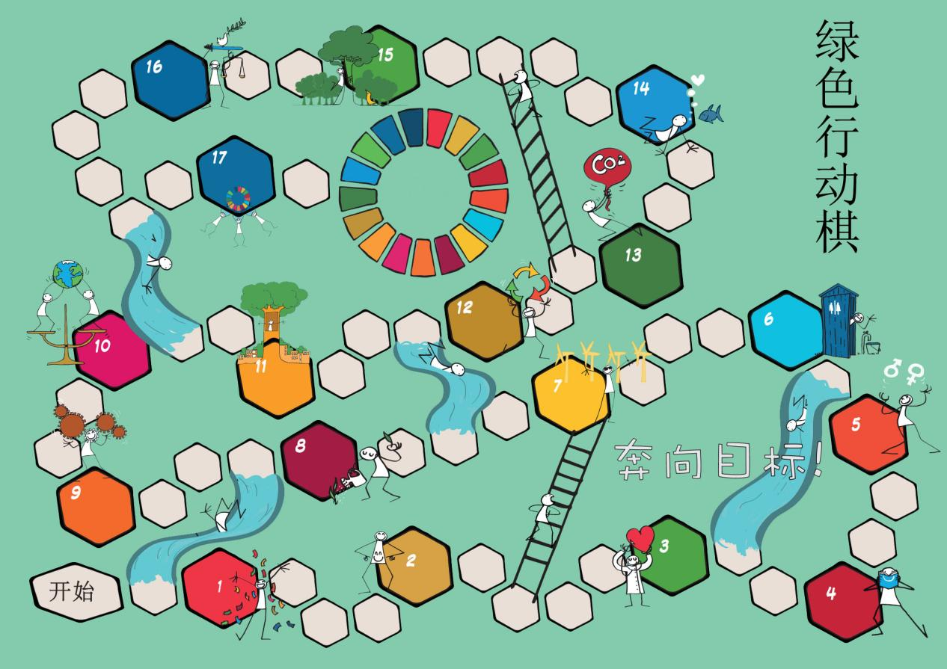
（游戏图纸)

2.游戏规则：在游戏前将学生分为两到三组，每组分配一个磁吸棋子。棋盘将挂在黑板上，棋盘上有63个空格，学生们轮流扔骰子, 根据骰子上的数字向前行驶相应步数；如果到了楼梯底下，可立即爬到顶部；如果到了水梯边，将立即滑到底部。如果走到了盲盒格（1-17），可以从盒子中抽取卡片，回答卡片对应的情景问题。答对问题的玩家可以从奖励盒中抽取奖励，回答错误则从惩罚盒中抽取惩罚。第一个到达终点的组将获得胜利。通过游戏过程中的趣味性问答，加深学生们对公民十条内容的认识和了解。
3.游戏评判标准：游戏结束时，最先到达终点的一组获胜。

